1.1 generation 1
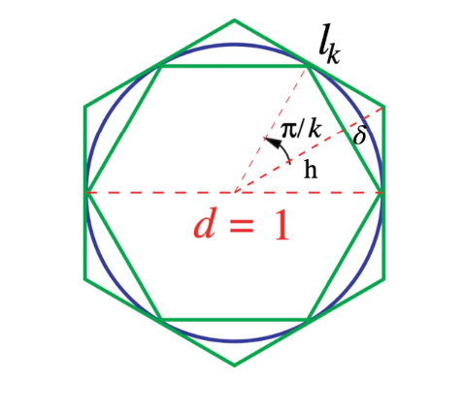
对于内接正多边形，周长为$A_{k}$，垂径长为$h$，垂径的延长部分与圆弧交点距离$δ$（由于$h$，$δ$均为过渡量，不使用角标区别）

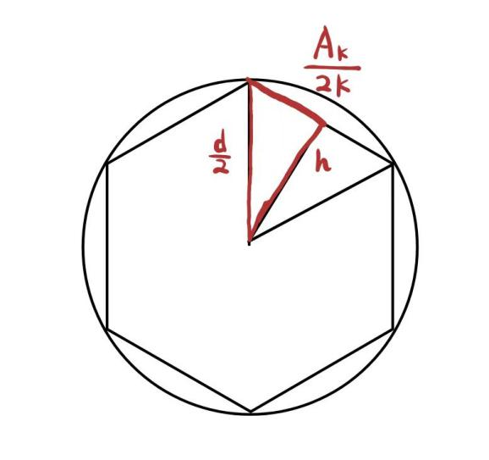
对如图所示三角形，由勾股定理有
$$h^{2}+(\frac{A_{k}}{2k})^{2}=(\frac{d}{2})^{2}$$
可得
$$h=\frac{1}{2}\sqrt{d^{2}−(\frac{A_{k}}{k})^{2}}$$

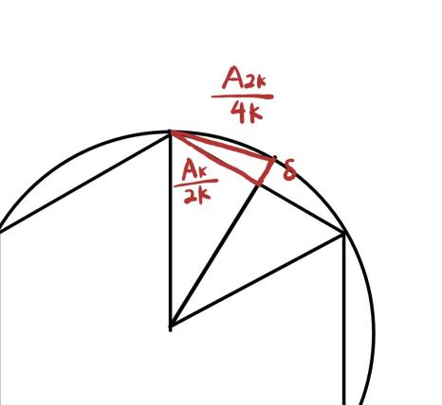
对于如图所示三角形，
$$δ=\frac{1}{2}d−h$$
由勾股定理有
$$(\frac{A_{k}}{2k})^{2}+δ^{2}=(\frac{A_{2k}}{4k})^{2}$$
联立可得递推表达式
$$A_{2k}^{2}=2\sqrt{A_{k}^{2}+k^{2}[1−\sqrt{1−(\frac{A_{k}}{k})^{2}}]}$$

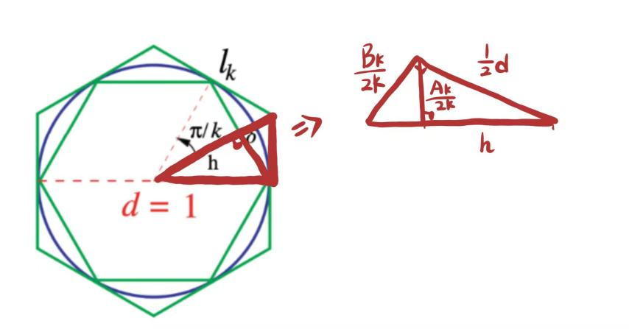
对于外接圆设其周长$B_{k}$,由射影定理可知
$$\frac{A_{k}}{2kh}=\frac{B_{k}}{kd}$$
可得
$$B_{k}=\frac{d}{2h}A_{k}=\frac{1}{\sqrt{\frac{1}{A_{k}^{2}}−\frac{1}{k^{2}}}}$$

1.1 generation2
由于第一代中多次开方操作精度损失过大，故采取另外的方法。容易发现对于正多k边形，令$α=\frac{π}{k}$，可得
$$A_{k}=ksinα$$
$$B_{k}=ktanα$$
$$A_{2k}=2ksinα/2$$
$$B_{2k}=2ktanα/2$$
由简单的三角函数变换可得以下关系
$$B_{2k}=\frac{A_{k}B_{k}}{A_{k}+B_{k}}$$
$$A_{2k}=\sqrt{A_{k}B_{2k}}$$

1.2
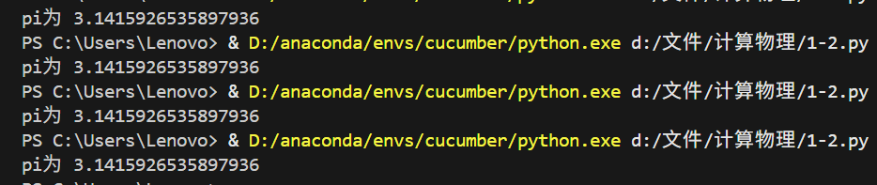
在不设置break的情况下，电脑最多可以输出精度为$10^{−15}$的$π$值

1.3

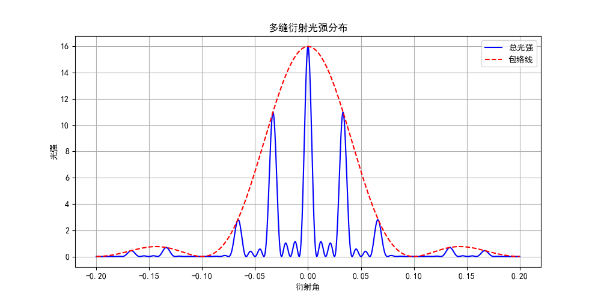
设置初始光强为1，中心光强为16，满足$N^{2}=16$的平方关系，同时在衍射角$sinθ$为$±0.1$时出现第一级暗纹，同时也是缺级。

